Vánoční dopis
evangelického sboru
v Novém Městě na Moravě
2017

Bratři a sestry,
přejeme vám, abyste i v poměrech, které vás mohou naplňovat zklamáním a nejistotou, načerpali z vánočního evangelia radost, naději a sílu pro tyto dny. Věříme, že je to možné, protože je dobrou zprávou právě pro svět, ve kterém se zdá, že vše záleží na rozhodnutí mocných, za vším jsou jen peníze a kvůli lidské netečnosti v něm není pro nic čistého a nadějného místo. Biblické vyprávění ukazuje, že je to jinak. Naslouchat mu je veliký dar, který nám dává šanci, abychom nebyli jenom ve vleku doby, ale žili bez obav druhým ku prospěchu.
Proto vám v tomto dopise přinášíme biblickou úvahu a upřímně vás zveme do shro- máždění jak o svátcích, tak po nich.

Za staršovstvo sboru
Zdeněk Šorm, farář a Petr Hladík, kurátor

Nebojte se, hle, zvěstuji vám velikou radost, která bude pro všechen lid. Dnes se vám narodil Spasitel, Kristus Pán, v městě Davidově. Toto vám bude znamením: Naleznete děťátko v plénkách, po- ložené do jeslí. Lukáš 2,10-12
Znáte přece štědrost našeho Pána Ježíše Krista: byl bohatý, ale pro vás se stal chudým, abyste vy jeho chudobou zbohatli. 2.list Korintským 8,9

„Nikdo vám nezaručí, že budete stále nahoře. My vám zaručíme, že nikdy nebudete dole,“ hlásal reklamní leták jedné pojišťovny. Odborníci na rek-lamu pracují opravdu profesionálně. Přesně vědí, co si my lidé přejeme. Chceme uniknout chudobě, ponížení a bezmoci. Nikdy se nechceme ocitnout dole. Vším, co děláme, se proti tomu snažíme zajistit. I o vánocích: chystáme, nakupujeme, pečeme, uklízíme, abychom měli pěkné vánoce a „bohatého Ježíška“. Uzavíráme se do bezpečí rodinného kruhu a všechny rušivé podněty se snažíme vytěsnit.
Přes všechno úsilí se to ale někdy – o vá- nocích i v životě – nedaří. I o vánocích lidé umírají, stáří doléhá, někdo stůně, firmy krachují, manželství se rozpadají a osamělost tíží. Právě vánoce, jak dokazují statistiky, jsou časem sebevražd; časem, ve kterém se lidé víc než kdy jindy ocitají na dně.
Ten reklamní slogan prostě slibuje něco, co nemůže zaručit, protože – jak se zpívá v jedné písničce – „všechno přece není zboží, všechno není ke koupi“. Zavádějící je ale ještě v hlubším smyslu. Ta touha definitivně uniknout ze dna chudoby a bez- moci nejenže není reálná, ale není především spásná, nýbrž vražedná.
Kvůli ní zůstává člověk v těžké situaci bez pomoci. Pro přípravy pohody není na nepohodu čas. Uprostřed úsilí o všeobecnou radost je člověk se svým smutkem dvojnásob sám. Když si všichni chtějí užít rodinné štěstí, dolehne na něho osamělost dvakrát tolik.
Naštěstí ta veliká vánoční radost pro všechen lid nezáleží na tom, jak se nám podaří nachystat si „Štědrý den“. „Znáte přece jinou štědrost,“ připomíná nám apoštol – štědrost našeho Pána, štědrost Boha, který se rozhodl jít úplně opačným směrem. Zatímco my před chudobou utíkáme, on do ní vstupuje. Zatímco my se snažíme dostat nahoru, on sestupuje dolu. Zatímco my usilujeme své bezmoci uniknout, on tu naši přijímá za svou. Rozhodl se jít proti proudu, abychom ani na dně nebyli sami, abychom kvůli touze po štěstí nebyli ochuzeni o solidaritu.
Jako nás lidský strach z chudoby a bezmoci vydává nouzi napospas, tak nás z ní Bůh, který ji přijal, vytrhuje. Jeho chudobou jsme zbohaceni. Díky tomu, který se nebojí být maličký a dole, nejsme ani na dně sami, nejsme bez pomoci, nejsme bez naděje. Chudoba a ponížení ztratily svou osudovou moc, protože nás nemohou připravit o boží solidaritu. Není třeba se bát.
Kdo se nedá nachytat tím reklamním sloganem a místo sebezajišťování se nechá vést a in-spirovat boží věrností, ten, i kdyby se ocitl na dně, nezůstane sám. Setká se s Bohem, s radostí velikou.

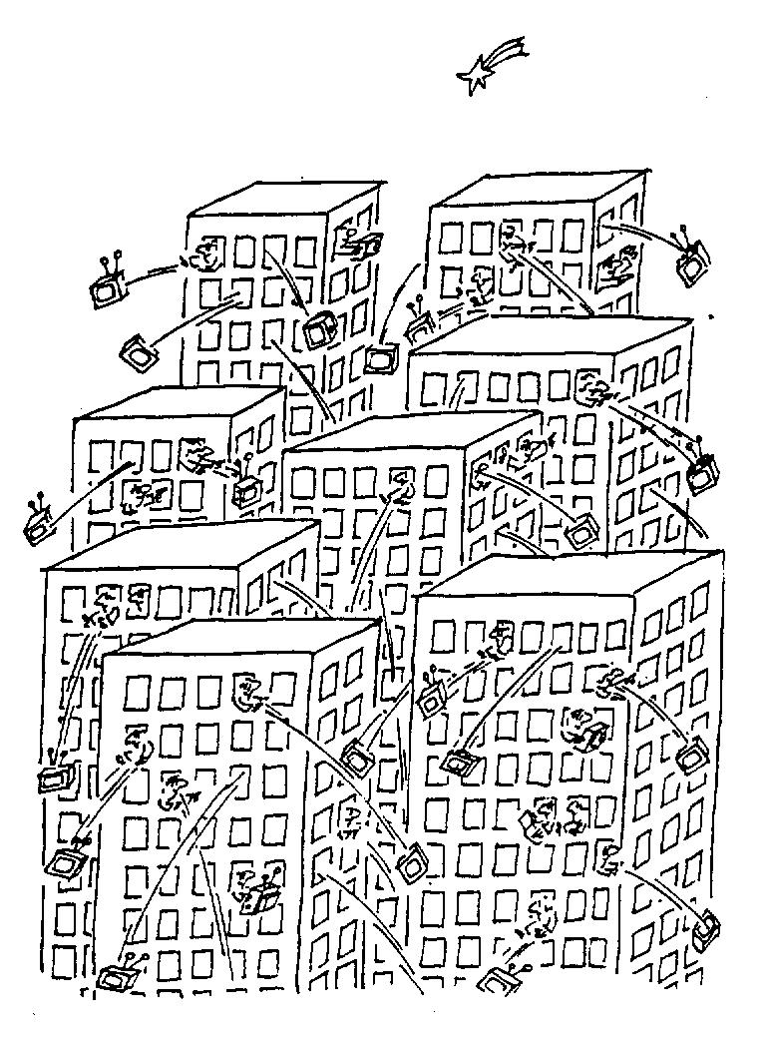
Hledání faráře
Náš sbor se připravuje na odchod bratra faráře Zdeňka Šorma, který v polovině příštího roku zamíří do sboru v Praze - Vinohradech. Jak už mnozí víte z předchozích zpráv, podařilo se nám dojednat nástup bratra Ondřeje Rumla (od září 2019), který je toho času farářem v Rovečném. Staršovstvo již v listopadu schválilo povolávací listiny a nyní připravujeme vše pro volbu Ondřeje Rumla na řádném sborovém shromáždění v březnu 2018. Ondřej Ruml bude u nás také ještě jednou kázat, a to v neděli 14. ledna 2018. S Ondřejem Rumlem přijdou do našeho sboru také jeho manželka Debora a jejich čtyři děti. Debora Rumlová u nás byla již v minulosti rok farářkou zastupující Markétu Slámovou. Nyní je stále na mateřské dovolené, ale o práci v našem sboru projevila zájem. Máme tedy její předběžný příslib, že by v roce 2020 mohla nastoupit alespoň na částečný úvazek.
Nyní tedy řešíme, jak bude náš sbor obsazen od léta 2018. Osobě jsem oslovil několik farářů naší církve a doposud bohužel nikdo na naši nabídku nereagoval pozitivně. V současné době se proto jeví jako efektivnější zaměřit se na jednání s vikáři. Těch v letošním roce nastoupilo do vikariátu celkem sedm. V lednu je oslovíme s nabídkou působení v našem sboru. Naší snahou je, aby náš sbor měl od června příštího roku minimálně jednoho faráře a naší vůlí je i nadále udržet si dva plné farářské úvazky. Doufejme, že s pomocí Boží se nám podaří překonat i roční překlenovací období a některý z nově nastupujících vikářů začne svoji službu právě v našem sboru, a že si jej podržíme i na delší dobu.
Jinak v roce 2018 se v Novém Městě na Moravě představí několik farářů, které postupně zveme na kázání, kterými si chceme připomenout 100. výročí založení naší církve. Tito faráři by u nás měli kázat vždy druhou neděli v měsíci.
Zveme vás na shromáždění:

3.12. první adventní neděle:
BY 7.50 – bohoslužby s Večeří Páně
NM 9.00 – bohoslužby s Večeří Páně
NM 10.30 – vernisáž výzdoby v presbyterně
NM 14.00 – adventní dobročinný jarmark
7.12. čtvrtek
NM 17.00 – koncert ZUŠ
10.12. druhá adventní neděle
BY 7.50 – bohoslužby
NM 9.00 – bohoslužby
17.12. třetí adventní neděle
BY 7.50 – bohoslužby s programem dětí
NM 9.00 – bohoslužby
Rovné KD – 17.00 – vánoční bohoslužby
24.12 neděle - Štědrý den
BY 7.50 – bohoslužby
NM 9.00 – bohoslužby
NM 15.30 – dětská vánoční hra
„Bohu díky, všechno je jinak“
25.12. Boží hod vánoční
BY 7.50 – bohoslužby s Večeří Páně
NM 9.00 – bohoslužby s Večeří Páně
26.12. Štěpána
NM 9.00 - bohoslužby
Blažkov 10.45 – bohoslužby s Večeří Páně
31.12. – neděle – Silvestr
BY 7.50 – bohoslužby s Večeří Páně
NM 9.00 – bohoslužby s Večeří Páně
1.1.2018 – Nový rok
NM 17.00 – dobročinný novoroční koncert:
Novocantus a Naenia

Další informace najdete na webových stránkách:
http://nove-mesto-na-morave.evangnet.cz/​

Činnost sboru můžete podpořit různě – především účastí na jeho životě (při bohoslužbách, biblických hodinách, mimořádných akcích), pozváním svých přátel, modlitbou, konkrétní pomocí při zajištění bohoslužeb, sborových akcí a oprav sborových budov nebo finančně ( č.ú. 1473163349/0800 ).

Telefonní spojení:
f. Zdeněk Šorm 566 616 244, 776 611 071
k. Petr Hladík 602 730 793
pastorační pracovnice Martina Dvořáková 723 055 349

